МИНИСТЕРСТВО ОБРАЗОВАНИЯ И НАУКИ РОССИЙСКОЙ ФЕДЕРАЦИИ

ФЕДЕРАЛЬНОЕ ГОСУДАРСТВЕННОЕ БЮДЖЕТНОЕ ОБРАЗОВАТЕЛЬНОЕ УЧРЕЖДЕНИЕ ВЫСШЕГО ОБРАЗОВАНИЯ

«ВОРОНЕЖСКИЙ ГОСУДАРСТВЕННЫЙ ТЕХНИЧЕСКИЙ УНИВЕРСИТЕТ»

Факультет информационных технологий и компьютерной безопасности

Кафедра систем управления и информационных технологий в строительстве

# ОТЧЁТ ПО ЛАБОРАТОРНОЙ РАБОТЕ № 3

По дисциплине: «Операционные системы»

Тема: «Создание различных дисковых конфигураций»

Выполнил студент группы бИЦ-241 М.С.Барбашин Подпись, дата Фамилия, Инициалы

Принял Барбарош А.А.

Подпись, дата Фамилия, Инициалы

Защищена ____________________ Оценка________________________

дата

2025

**Цель работы:** Изучить средства для создания различных дисковых конфигураций в ОС Windows 10.

**Задание 1.** Изучение базовых дисков в ОС Windows 10.

*Создание еще одного тома любого типа на пустом пространстве диска Disk1 невозможно. На базовом диске в Windows можно создать до 4 простых томов. Это ограничение связано с тем, как организованы разделы на базовом диске. Каждый раздел на базовом диске представляет собой отдельный том, и структура разделов использует таблицу разделов MBR (Master Boot Record), которая позволяет иметь максимум 4 основных раздела.*

*С помощью DiskPart мне логических дисков удалось создать 5 логических дисков на диске Disk2?*

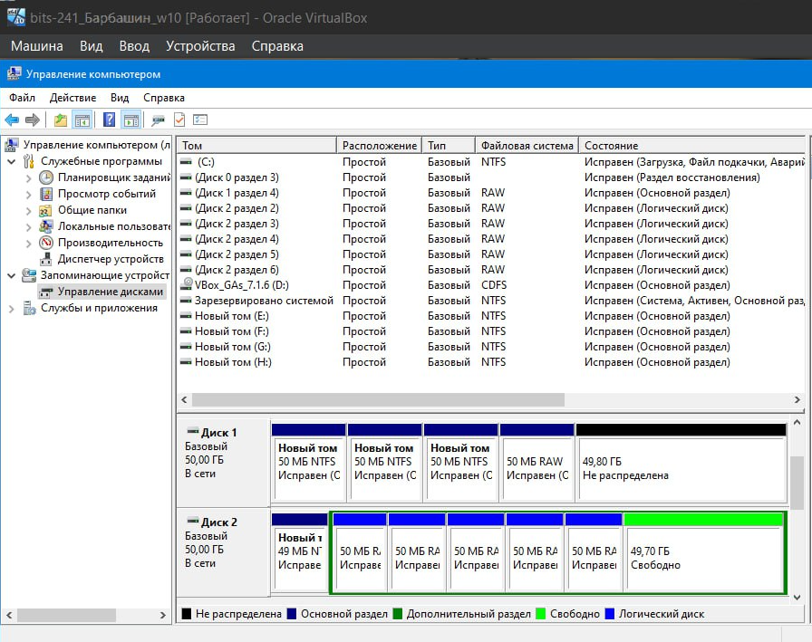

Рисунок 1 – Результат первого задания

*Ограничение количества основных разделов на базовом диске связано с архитектурой схемы разделов, используемой в операционных системах и файловых системах. MBR позволяет создавать до четырех основных разделов на диске. Если вам нужно больше разделов, вы можете создать один расширенный раздел, который может содержать несколько логических дисков. Это ограничение связано с тем, что в заголовке MBR хранится информация о разделах, и он может хранить только четыре записи.*

*Да, создание отказоустойчивых дисковых конфигураций на базовых дисках возможно, хотя и с определенными ограничениями.*

**Задание 2.** Изучение возможностей динамических дисков в ОС Windows 10.

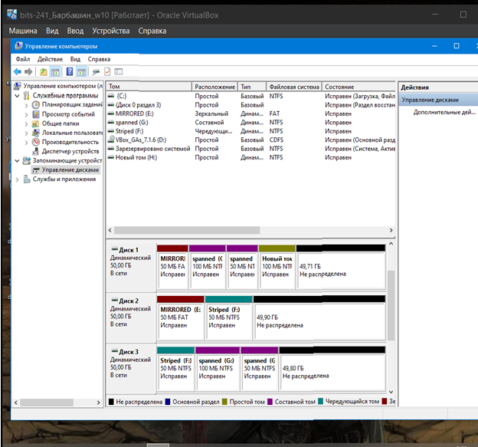

Рисунок 2 – Результат второго задания

Таблица 1 – Тома, созданные в операционной системе

|  |  |  |  |  |  |
| --- | --- | --- | --- | --- | --- |
| Буква логического диска | Тип тома | Название тома | Суммарный размер областей, из которых состоит том | Результирующий размер тома (доступный для записи информации) | % дискового пространства, потраченного на отказоустойчивость |
| E | Зеркальный | Mirrored | 100 Мб | 50 Мб | 50 % |
| F | Чередующийся | Striped | 100 Мб | 150 Мб | 50 % |
| G | Составной | Spanned | 300 Мб | 150 Мб | 50 % |
| H | Простой | Новый том | 100 Мб | 100 Мб | 0 % |

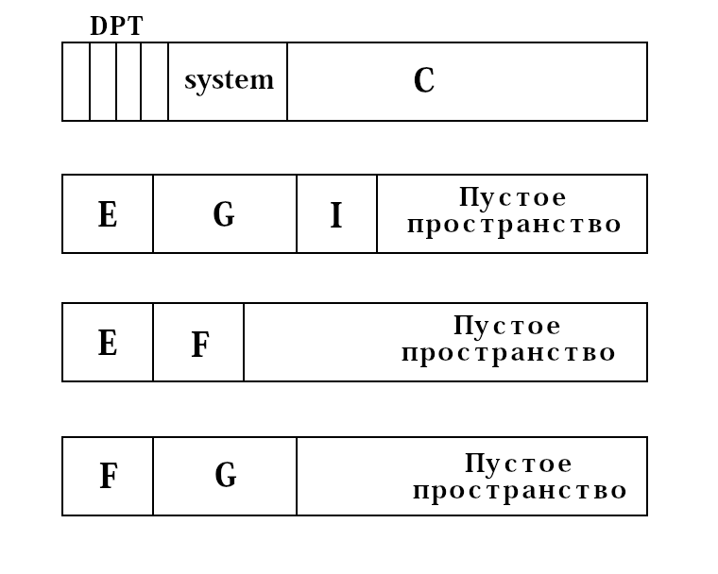

Рисунок 3 – Зарисовка дисков

**Задание 3.** Изучение возможностей динамических дисков в ОС Windows 10.

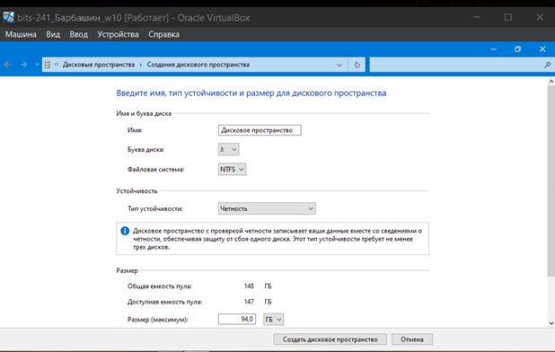

Рисунок 4 – Размер пула

*Набор томов объединяет пространство на нескольких дисках в один логический том без значительного увеличения производительности и без защиты данных, в то время как набор с чередованием (RAID 0) разбивает данные на блоки и распределяет их между дисками для повышения скорости доступа, но также не обеспечивает защиту от потери данных.*

*Наиболее уязвимым к отказу одного из физических дисков является набор томов (Spanned Volume) и набор с чередованием (RAID 0), так как в обоих случаях потеря одного диска приводит к полной утрате всех данных.*

*Отказоустойчивыми дисковыми конфигурациями являются зеркальные (RAID 1) и чередующиеся с паритетом (RAID 5 и RAID 6). RAID 1 обеспечивает защиту данных за счет дублирования на двух дисках, что позволяет сохранить доступ к данным при выходе из строя одного диска. RAID 5 использует паритетную информацию, позволяя восстановить данные в случае отказа одного диска, а RAID 6 может выдержать выход из строя двух дисков одновременно, обеспечивая еще большую защиту.*

*Для создания зеркального набора (RAID 1) минимально необходимо два свободных области диска, так как данные дублируются на каждом из них. Для набора с чередованием и контролем четности (RAID 5) требуется минимум три свободные области диска, поскольку один из них используется для хранения паритетной информации, позволяющей восстанавливать данные при выходе из строя одного диска. В случае RAID 6, который требует двойного паритета, минимальное количество свободных областей увеличивается до четырех, так как два диска используются для хранения паритетной информации, что позволяет выдержать выход из строя двух дисков одновременно.*

*Основное назначение отказоустойчивых дисковых конфигураций — обеспечить надежность и доступность данных, защищая их от потери при выходе из строя дисков. Это минимизирует время простоя и позволяет быстро восстанавливать данные, что особенно важно для критически важных приложений.*

*Для пула из 3 дисков, использующем RAID 5 около 33% дискового пространства будет использовано для обеспечения отказоустойчивости.*

**Вывод:** Я изучил средства для создания различных дисковых конфигураций в ОС Windows 10.